Ký số VNPT CA plugin
- Ký số VNPT-CA Plugin là một hình thức ký số thông qua ứng dụng được cài đặt trên máy của khách hàng (VNPT-CA Plugin) và kết nối với USB Token. Để sử dụng ứng dụng plugin này cần có license được cung cấp bởi VNPT-CA Plugin
- Link file cài đặt: https://kyso.vnpt-ca.vn/#download-section
- Người dùng chọn hồ sơ, chọn file văn bản cần ký “Ký số VNPT-CA”
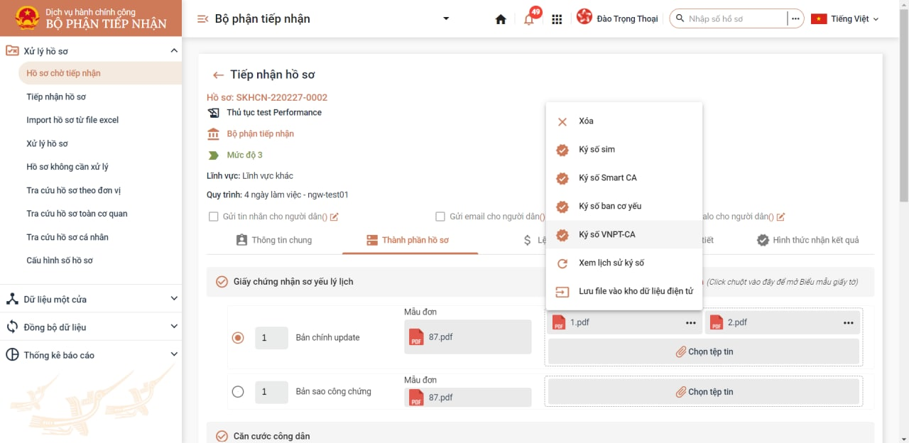
- Sau khi người dùng chọn Ký số VNPT CA plugin thì hệ thống hiển thị giao diện Danh sách chứng thư số:
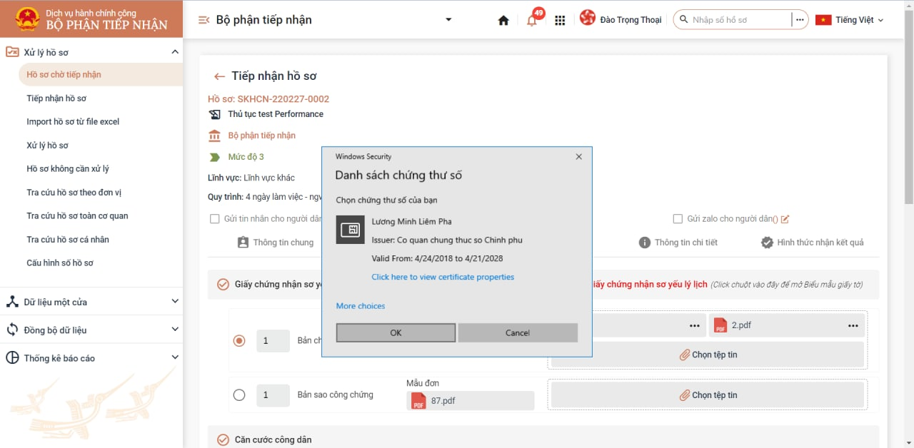
- Người dùng chọn chứng thư số và nhấn “OK” sẽ chuyển sang màn hình giao diện bên dưới:
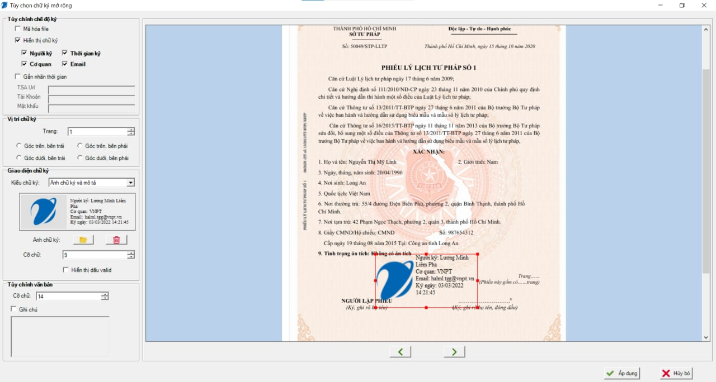
- Người dùng thực hiện chọn chế độ ký, vị trí chữ ký, giao diện ký, tùy chỉnh văn bản
- Sau khi đã tùy chỉnh xong chữ ký, người dùng chọn “Áp dụng” để tiến hành ký số lên file. Sau đó, hệ thống hiển thị thông báo ký số thành công.

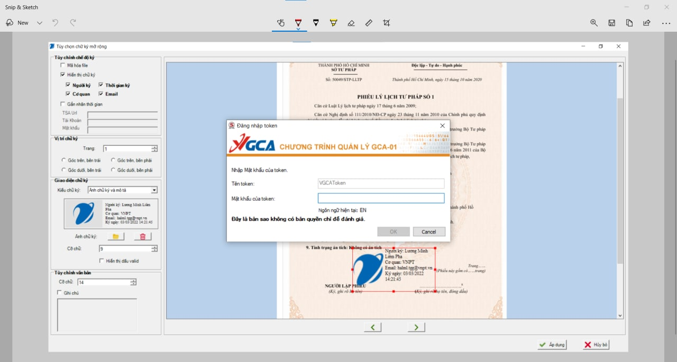
- Người dùng nhập Mật khẩu của token và nhấn OK để thực hiện ký số
